Socjologowie nie wydają się szczególnie zainteresowani społecznymi aspektami praw człowieka.[…] Problematyka ta może nie tylko dostarczyć socjologom nowych i interesujących możliwości badawczych. Socjologiczne badanie i socjologiczna interpretacja praw człowieka mogą ponadto mieć wielkie znaczenie dla ich przestrzegania, jak i ich promocji i ochrony.

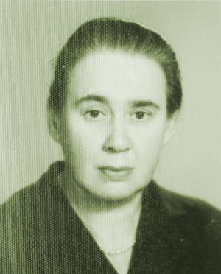
Hanna Waśkiewicz (1919-1993)
Filozof prawa, profesor KUL, kierownik Katedry Filozofii Prawa, inicjator Dni Praw Człowieka
__________
Aby prawa człowieka były kompletne, niezbędne są normatywne zapisy i odpowiadające im postawy wynikające z prawa intuicyjnego oraz instytucjonalne i organizacyjne powiązania pomiędzy tymi dwoma elementami.
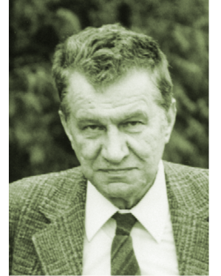
Adam Podgórecki (1925-1998)
Socjolog prawa, profesor UW i Carleton University
w Ottawie, założyciel Sekcji Socjologii Prawa PTS

Oddział Lubelski

Katedra Socjologii Prawa i Moralności
Katolicki Uniwersytet Lubelski Jana Pawła II
Al. Racławickie 14, 20-950 Lublin, tel. (81) 445 33 47, fax (81) 445 33 55, e-mail: kmotyka@kul.pl
XXXVI
Dni Praw Człowieka
_______________________________________

Socjologia praw człowieka
in statu nascendi
Wokół koncepcji
Hanny Waśkiewicz i Adama Podgóreckiego

w 25. i 20. rocznicę Ich śmierci

KUL, 12 grudnia 2018

Katedra Socjologii Prawa i Moralności
Instytutu Socjologii Katolickiego Uniwersytetu Lubelskiego Jana Pawła II

Oddział Lubelski
Polskiego Towarzystwa Socjologicznego

Instytut Sądecko-Lubelski

zapraszają na

XXXVI
Dni Praw Człowieka
_______________________________________
Socjologia praw człowieka
in statu nascendi
Wokół koncepcji
Hanny Waśkiewicz i Adama Podgóreckiego

(12 grudnia 2018)

Dni odbędą się w sali C-618 (VI p.)
Collegium Jana Pawła II, Al. Racławickie 14 (wejście od ul. H. Łopacińskiego)

Godz. 11.00
Otwarcie Dni,
ks. prof. Stanisław Fel, Dziekan WNS KUL

Sesja I, godz. 11.10-13.00
Przewodniczy
prof. Jolanta Jabłońska-Bonca, ALK
Wprowadzenie: Hanna Waśkiewicz, Adam Podgórecki i socjologia prawa człowieka,
dr hab. Krzysztof Motyka, KUL
Adama Podgóreckiego dialektyka deskryptywności
i normatywności na przykładzie koncepcji ułomnych
i kompletnych praw człowieka,
prof. Jacek Kurczewski, UW
Kilka uwag o konieczności socjologii praw człowieka.
Wokół postulatu Hanny Waśkiewicz,
Ks. dr Andrzej Ochman, UO
Między socjologią a pedagogiką praw człowieka,
prof. Tadeusz Sakowicz, UJK

Przerwa kawowa

Sesja II, godz. 13.30-15.20
Przewodniczy
prof. Małgorzata Stefaniuk, UMCS
„Prestiż prawa" po pół wieku,
doc. Zbigniew Cywiński, UW
Prestiż zawodów prawniczych a zamiar ich wykonywania,
dr Sławomir Pilipiec, dr Monika Kępa,
UMCS
Prawo do nauki w języku rodzimym w Afryce Subsaharyjskiej,
dr Kinga Lendzion, UKSW
O prawach człowieka w biznesie,
mgr Jacqueline Kacprzak, Collegium Civitas

Przerwa obiadowa

Sesja III, godz. 16.20-18.30
Przewodniczy
dr Małgorzata Szyszka, KUL,
Przewodnicząca Oddziału Lubelskiego PTS
Między socjologią miasta a socjologią praw człowieka
– prawo do poruszania się,
dr Karol Dąbrowski, UMCS
Prawo człowieka do mieszkania - perspektywa socjologa, dr Agnieszka Wołk, UKSW
Prawo do drogi. Przypadek Trawelerów z miasta Galway, dr Edyta Radzewicz, UW
„The right to have rights” – realizacja praw uchodźców w Polsce w czasach tzw. kryzysu migracyjnego,
dr Tomasz Sieniow, KUL
Między socjologią praw człowieka a socjologią godności - radycje, wyzwania, perspektywy,
dr hab. Marek Rembierz, UŚ

Zamknięcie Dni,
prof. Wioletta Szymczak,
Dyrektor Instytutu Socjologii KUL

